**Prérequis :**

* **SSI : structure, mise en service.**
* **Type de maintenance « préventive, curative ».**

|  |  |  |  |  |
| --- | --- | --- | --- | --- |
| **Compétence(s) :** | **Non Acquis** |  |  | **Acquis** |
| C2- 13 : Réaliser une intervention de maintenance. |  |  |  |  |
| C4- 7 : Rendre compte par écrit de l’intervention. |  |  |  |  |

**Problématique :**

*Comment réaliser une opération de maintenance préventive sur un système de sécurité incendie ?*

## Présentation

Système Sécurité Incendie

Alim secourue

Centrale

|  |
| --- |
| Détecteur thermo vélocimétrique  Détecteur optique    230V 50 Hz    Diffuseur sonore    Ventouse  Déclencheurs manuels |
| Indicateur d’action |

## Travail demandé

**ON DONNE**

• Le guide d'installation et d'utilisation de la centrale.

• Le plan de l'installation.

• Un extrait de la réglementation.

**ON DEMANDE**

• Définir la liste des essais à effectuer.

• Réaliser les essais.

**ON EXIGE**

1. La liste est complète et exacte.
2. Les essais sont effectués conformément aux recommandations du constructeur et de la réglementation et dans le respect des instructions permanentes de sécurité.

**EVALUATION**

|  |  |  |
| --- | --- | --- |
| **Critère** | **Evaluation** | **Remarque** |
| **Liste des opérations :**  **- Complète** | **………../ 5** |  |
| **Tableau :**  **- Complet**  **- Exactitude**  **- Soin** | **………../ 5**  **………../ 5**  **………../ 3** |  |
| **Total** | **………../ 18** | |
| **Note** | **………../ 20** |  |

**1. Mise en situation**

L’alarme incendie du secteur électrotechnique a été installée, paramétrée et mise en service depuis six mois. Pour assurer la pérennité du matériel et la sécurité des usagers, la réglementation impose un suivi périodique de cette installation. On vous confie donc le suivi semestriel de l’installation.

**2. Objectifs opérationnels**

- Consulter et exploiter la documentation réglementaire.

- Effectuer toutes les étapes de la maintenance préventive de l'alarme incendie.

- Rédiger le compte rendu précis des opérations maintenance.

**3. Travail demandé**

Vous devez effectuer la maintenance de l'alarme incendie correspondant à un temps de fonctionnement

de six mois.

**3.1 Opérations à effectuer**

Citer ci-dessous les opérations que vous devez effectuer pour cette période de fonctionnement d’après la documentation réglementaire.

. . . . . . . . . . . . . . . . . . . . . . . . . . . . . . . . . . . . . . . . . . . . . . . . . . . . . . . . . . . . . . . . . . . . . . . . . . . . . . .

. . . . . . . . . . . . . . . . . . . . . . . . . . . . . . . . . . . . . . . . . . . . . . . . . . . . . . . . . . . . . . . . . . . . . . . . . . . . . . .

. . . . . . . . . . . . . . . . . . . . . . . . . . . . . . . . . . . . . . . . . . . . . . . . . . . . . . . . . . . . . . . . . . . . . . . . . . . . . . .

. . . . . . . . . . . . . . . . . . . . . . . . . . . . . . . . . . . . . . . . . . . . . . . . . . . . . . . . . . . . . . . . . . . . . . . . . . . . . . .

. . . . . . . . . . . . . . . . . . . . . . . . . . . . . . . . . . . . . . . . . . . . . . . . . . . . . . . . . . . . . . . . . . . . . . . . . . . . . . .

. . . . . . . . . . . . . . . . . . . . . . . . . . . . . . . . . . . . . . . . . . . . . . . . . . . . . . . . . . . . . . . . . . . . . . . . . . . . . . .

**3.2 Compléter le tableau ci-dessous « page suivante ».**

Des opération précises sont décrites ci-dessous, vous devez préciser les résultats attendus pour chaque action «  référez-vous à la documentation constructeur ».

|  |  |  |
| --- | --- | --- |
| Opération | Résultat attendu | Remarque |
| Action sur DM salle techno |  |  |
| Après évacuation remettre le DM en position normale |  |  |
| BP réarmement sur centrale + code |  |  |
| Action sur DM salle info |  |  |
| Après évacuation remettre le DM en position normale |  |  |
| BP réarmement sur centrale + code |  |  |
| Action sur DM salle systèmes |  |  |
| Après évacuation remettre le DM en position normale |  |  |
| BP réarmement sur centrale + code |  |  |
| Action sur DOFsalle système |  |  |
| Après évacuation remettre le DOF en position normale |  |  |
| BP réarmement sur centrale + code |  |  |
| Action sur DTV salle système |  |  |
| Après évacuation remettre le DTV en position normale |  |  |
| BP réarmement sur centrale + code |  |  |

**3.3 Complétez le compte-rendu de l’intervention.**

**Les cycles d'alarme générale peuvent être interrompus par l'appui sur le bp « RESET » (carte électronique) uis sur le bp « RÉARMEMENT ».**

Vérifications effectuées par : . . . . . . . . . . . . . . . . . . . . . . . . . . . . . . . . . . . . . . . . . . . . . . . . . . . . . . . . . . . . . .

Date de la vérification : . . . . . . . . . . . . . . . . . . . . . . . . . . . . . . . . . . . . . . . . . . . . . . . . . . . . . . . . . . . . . . . . . . .

Signature du vérificateur :

**Plan d’implantation du SSI**

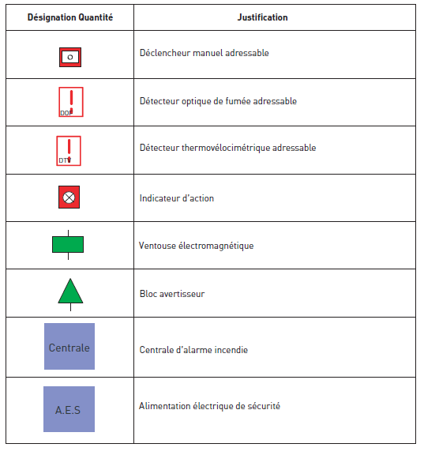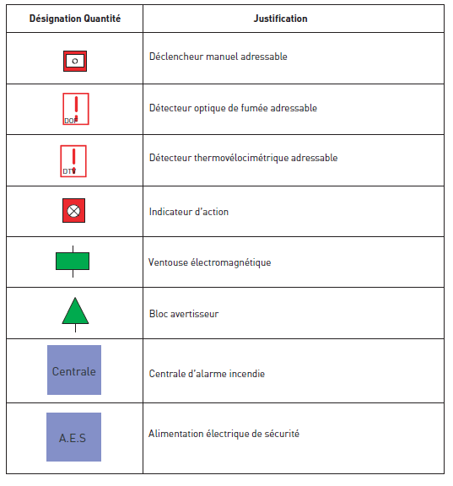

Salle des systèmes

Salle informatique

Salle de techno



**Nomenclature des symboles du SSI**

